SOLUCIONES EJERCICIOS TEMA 3
Economía 1º Bach
Tenemos 4 técnicas para ordeñar vacas a través de dos factores productivos (trabajadores y máquinas). Calcula la productividad del factor máquina y la productividad de trabajo.
TÉCNICA | TRABAJADORES | MÁQUINAS | VACAS ORDEÑADAS
A | 3 | 4 | 800
B | 4 | 3 | 800
C | 4 | 4 | 800
D | 6 | 5 | 800

Solución

TÉCNICA | TRABAJADORES | MÁQUINAS | VACAS ORDEÑADAS | PRODUCTIVIDAD TRABAJO | PRODUCTIVIDAD CAPITAL
A | 3 | 4 | 800 | 800/3 = 266,66 vacas ordeñadas por cada trabajador | 800/4 = 200 vacas ordeñadas por cada máquina
B | 4 | 3 | 800 | 800/4 = 200 | 800/3 = 266,6
C | 4 | 4 | 800 | 800/4 = 200 | 800/4 = 200
D | 6 | 5 | 800 | 800/6 = 133,3 | 800/5 = 160

Una empresa que vende pulseras puede contratar desde 0 a 150 de trabajadores como vemos en la tabla de abajo. Calcula productividad marginal e indica las 3 etapas de la producción.
Trabajadores | PRODUCTO  TOTAL  (Pulseras)
0 | 0
10 | 2.000
30 | 8.000
60 | 20.000
100 | 35.000
150 | 50.000

Solución

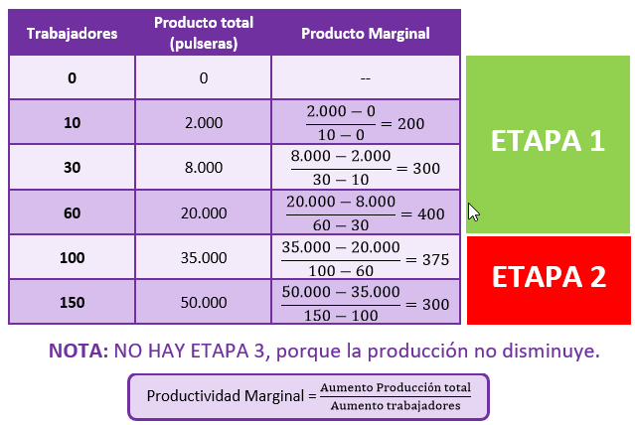
Solución


